班级动态(9.25)
一、晨间来园基本情况
1.来园人数： 应到24人，实到20人，近期早晚温差较大，请家长在家及时关注幼儿体征，有感冒症状的及时告知老师并在家里休息，避免交叉传染。
2.来园情况：
（1）今天气温适中。邵成言入园时在大门口有些情绪，进了大厅检查嘴巴前情绪好了，且一直稳定；邱语涵有一点点情绪，老师和同学安抚陪伴后稳定了，其余幼儿基本都能开开心心来园；大部分小朋友能主动与老师打招呼，并声音响亮，真是群懂礼貌的小朋友。
（2）高菁忆和胡馨艺8点半后入园，建议下次可以早点入园和小朋友一起玩游戏哦。
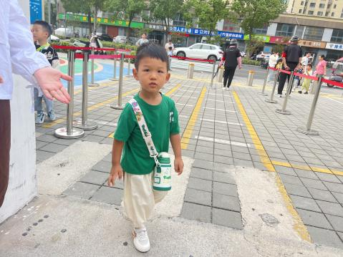 | 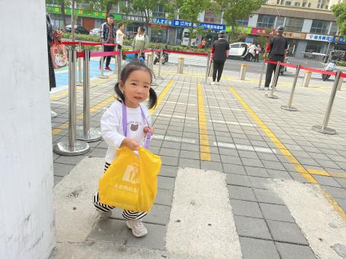 | 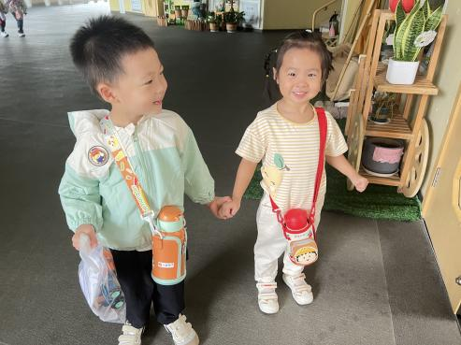
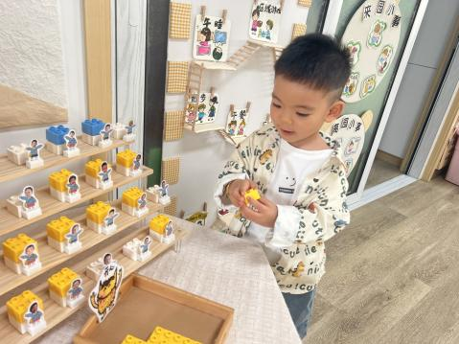 | 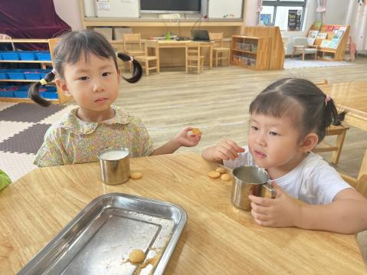 | 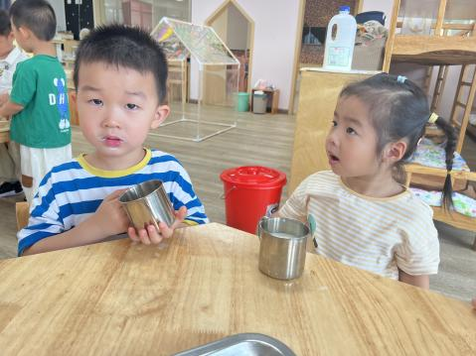
能够独立入园的幼儿为：李子恒、钱莱、赵弘阳、高菁忆、胡馨艺、贾昕语、钱嘉苗、陶清昀、万瑾妍、万礼瑄、肖怡萱、叶宛芮、万信阳、王沅莘、胡默、徐苜、杨雨泽、朱星亿。
能够主动与老师打招呼，有礼貌的小朋友为：高菁忆、贾昕语、陶清昀、万瑾妍、万礼瑄、肖怡萱、叶宛芮、万信阳、王沅莘、胡默、徐苜、杨雨泽、李子恒、钱莱、赵弘阳。
能够自己尝试绕水杯、放水杯的幼儿有：高菁忆、邱语涵、钱嘉苗、陶清昀、万瑾妍、肖怡萱、叶宛芮、万信阳、王沅莘、胡默、徐苜、邵成言、赵弘阳、朱星亿、杨雨泽、李子恒。
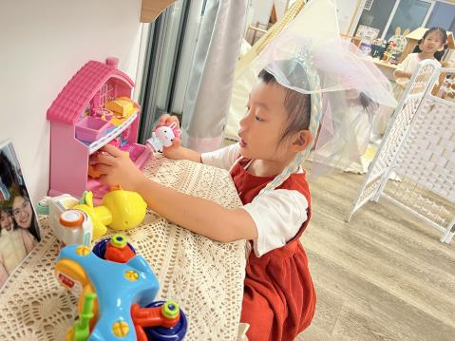 | 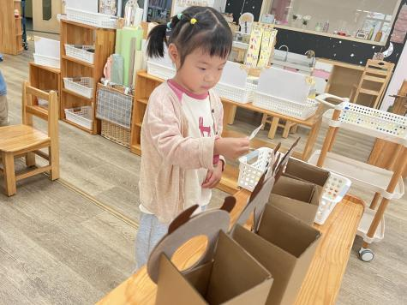 | 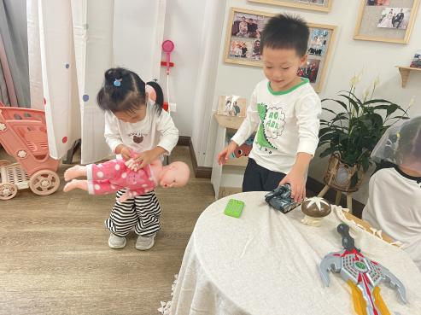
万礼瑄小朋友在我们娃娃家客厅玩其他小朋友带过来的娃娃家玩具。 | 肖怡萱小朋友玩动物喂食的游戏，根据小动物嘴巴的形状喂食对应的图形。 | 万信阳和叶宛芮在娃娃家玩给宝宝洗澡的游戏，万信阳看到旁边客厅的玩具开心的不得了。
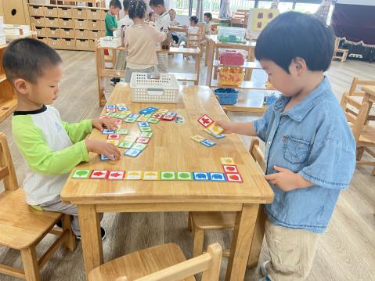 | 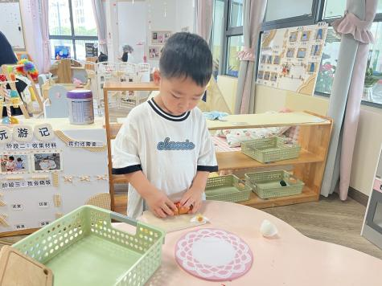 | 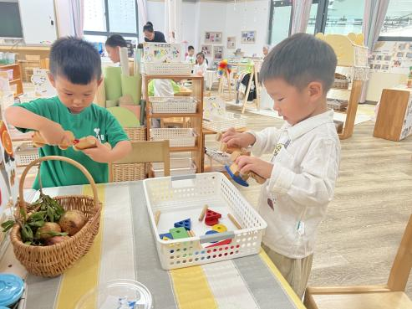
邵成言和朱星亿玩接龙的游戏。 | 王沅莘在厨房玩炒菜的游戏。 | 徐苜和赵弘阳玩益智区的几何拼装小火车的游戏。
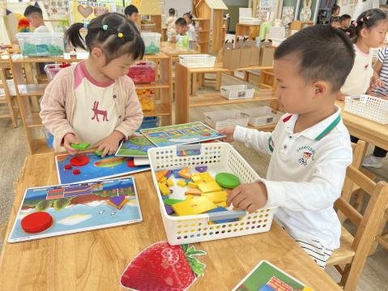 | 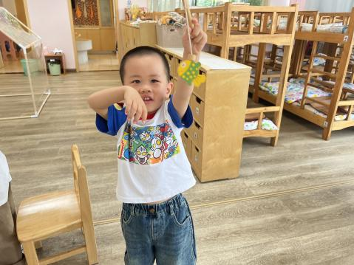 | 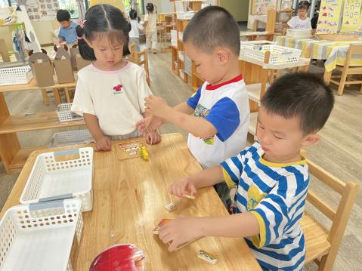
肖怡萱和杨雨泽玩益智区的场景拼图游戏。 | 大力最近热衷于钓鱼玩具也爱跟小朋友和老师分享自己的钓鱼成果。 | 高菁忆和李子恒玩拼图玩具，有蛋糕和小熊拼图。
二、半日活动：玩具动起来
这是一节偏科学探索类的半日活动，玩具是伴随孩子成长的“玩伴”。随着技术的不断改进，目前出现的玩具种类很多，有惯性玩具、毛绒玩具、电动玩具、拖拉玩具、以及机械玩具（发条的），动起来的现象明显，原理各不相同。本次活动主要是让孩子在玩玩具的过程中来发现玩具能“动”起来的秘密，并通过小朋友间的交流、互动，了解玩具能动起来的不同方法。
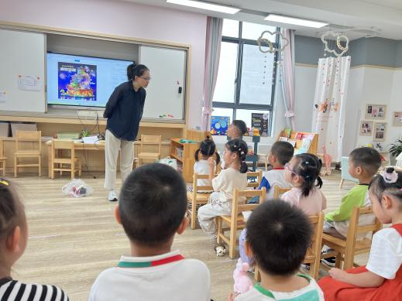 | 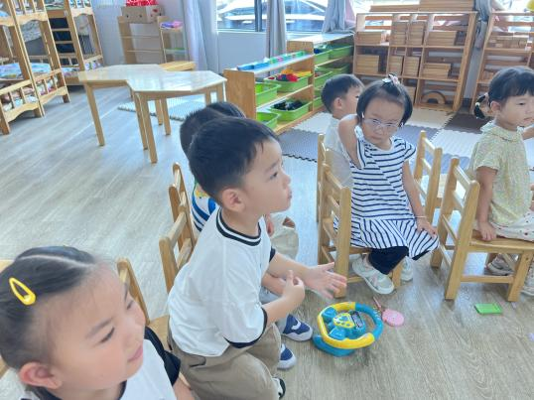 | 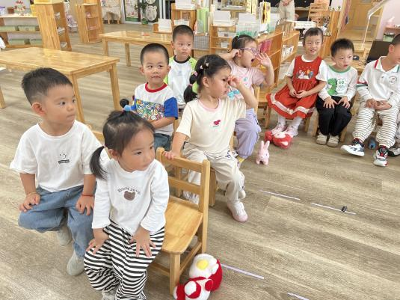
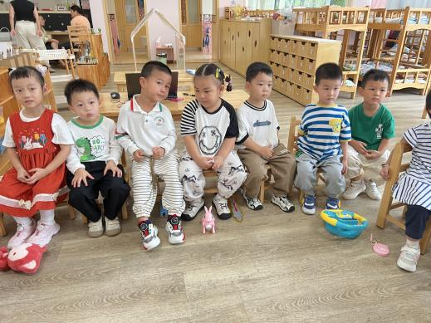 | 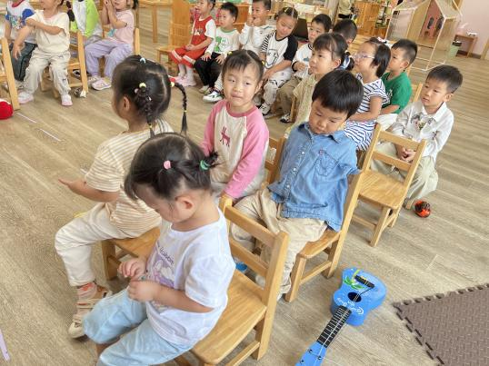 | 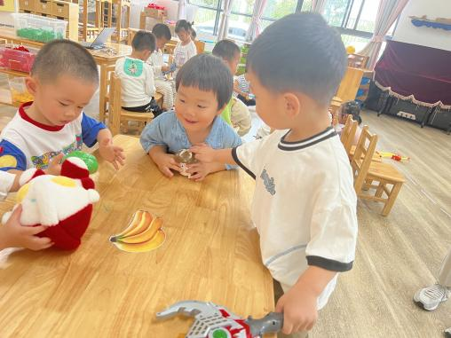
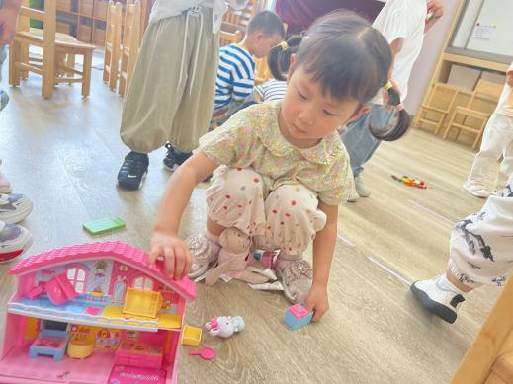 | 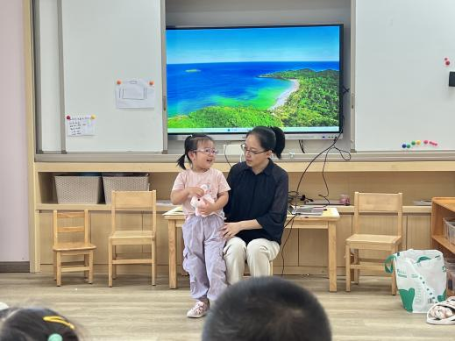 | 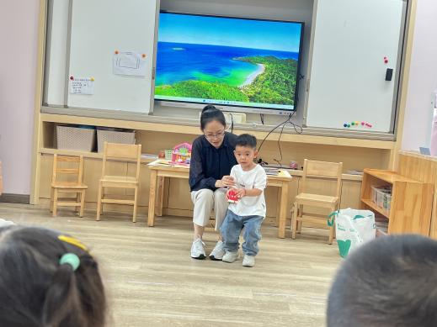
在玩一玩、说一说中感知玩具动起来的不同方法的幼儿有：肖怡萱、叶宛芮、万信阳、王沅莘、胡默、徐苜、杨雨泽、李子恒、钱莱、邵成言、邱语涵、高菁忆、胡馨艺、贾昕语、钱嘉苗、陶清昀、万瑾妍、万礼瑄、赵弘阳、朱星亿。
愿意参与探索活动，尝试用简单的语言讲述自己的探索发现的幼儿有：王沅莘、胡默、邱语涵、高菁忆、胡馨艺、贾昕语、钱嘉苗、陶清昀、万瑾妍、万礼瑄、肖怡萱、徐苜、杨雨泽、李子恒、钱莱、赵弘阳、朱星亿。
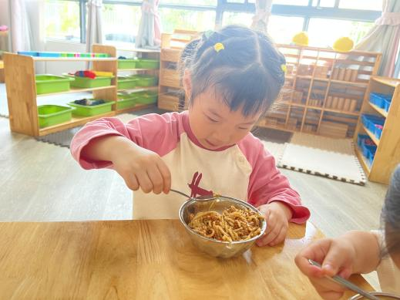 | 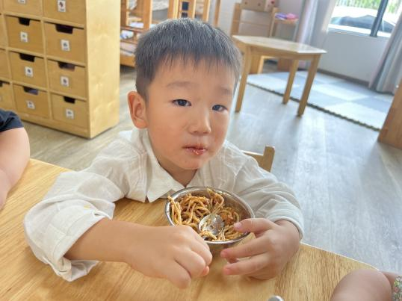 | 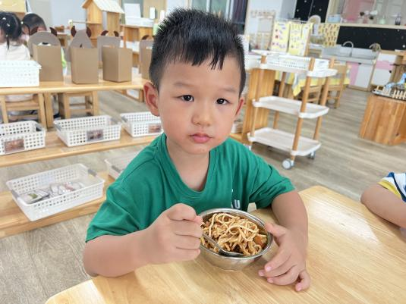
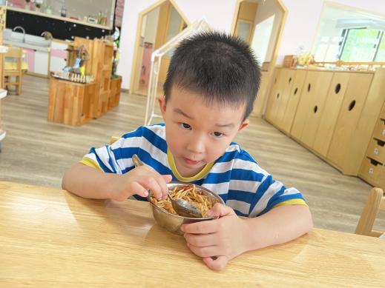 | 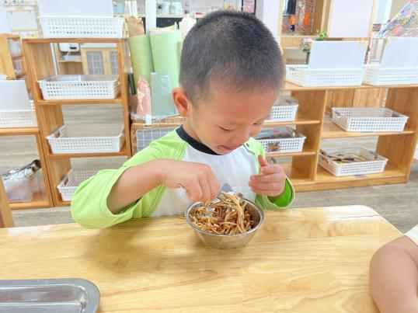 | 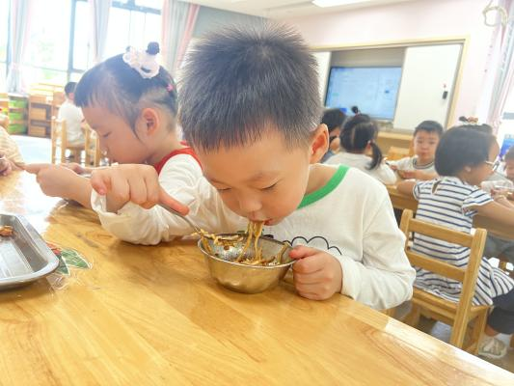
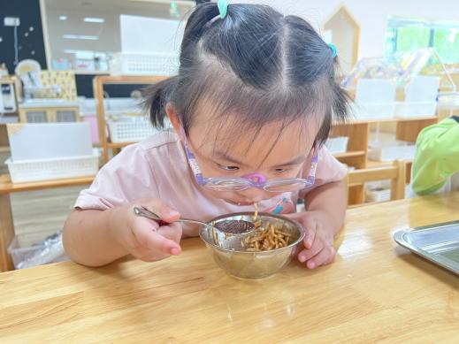 | 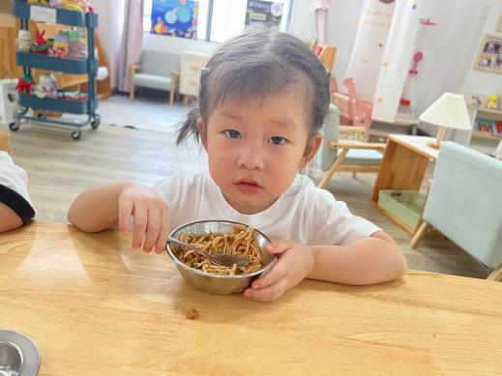 | 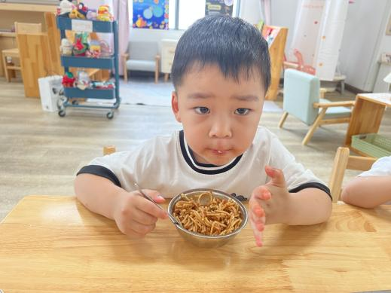
三、午餐活动
今天的午餐是炸酱面、手工鱼圆汤。今天的午餐孩子们非常喜欢吃呢，好多小朋友吃得又快又好。
能独立吃完面和汤的幼儿为：邱语涵、高菁忆、胡馨艺、陶清昀、万瑾妍、万礼瑄、肖怡萱、叶宛芮、万信阳、王沅莘、胡默、徐苜、杨雨泽、李子恒、钱莱、邵成言、赵弘阳、朱星亿
需要喂的幼儿有：肖怡萱、钱嘉苗
没喝汤的幼儿有：贾昕语。
添了面的幼儿有：邵成言、贾昕语。
四、午睡
在12点半前入睡的幼儿为：贾昕语、钱嘉苗、陶清昀、万瑾妍、万礼瑄、肖怡萱、叶宛芮、胡默、徐苜、杨雨泽、李子恒、钱莱、邵成言、赵弘阳、朱星亿。
12点半后入睡的幼儿有：王沅莘、邱语涵、万信阳、胡馨艺。
五、家园配合
1.家里如果有空瓶的洗发、护发、沐浴露、身体乳及小毛巾等洗护用品就带来幼儿园丰富我们娃娃家的淋浴房哦。
2.我们的种植园地还需要：土豆、红薯、芋头、青菜种子、韭菜苗等蔬菜，家里有资源的可以带点到教室哦。

